Polacy nie boją się robotów
Bankowość, ubezpieczenia, księgowość, inżynieria i produkcja czy logistyka i magazynowanie – to branże, które dotąd najmocniej doświadczyły automatyzacji oraz redukcji miejsc pracy. Co ciekawe, Polacy nie czują się zagrożeni technologicznym bezrobociem. Jak wynika z badania przeprowadzonego przez firmę rekrutacyjną i outsourcingową Devire – tylko 8% respondentów obawia się, że w ciągu 5 lat automatyzacja może pozbawić ich pracy. Jednak większość pracowników (82% z nich) czuje się bezpiecznie.
Choć automatyzacja i robotyzacja są uważane za korzystne zjawisko, to nie wolno ignorować faktu, że w krótkim terminie mogą wywołać poważną destabilizację rynku pracy. Z dużym problemem już dziś boryka się Korea Południowa, w której zdecydowano się na zmianę przepisów opodatkowania robotów przemysłowych, aby zniechęcić przedsiębiorców do dalszej automatyzacji. Jak wynika z raportu Międzynarodowej Federacja Robotyki (ang. International Federation of Robotics, IFR) w Korei Południowej na 10 tys. miejscy pracy przypada aż 631 robotów. Dla porównania w Polsce w 2018 roku osiągnęliśmy poziom 42 robotów na 10 tys. pracowników (w 2017 roku było to 36 robotów) – są to jednak dane dotyczące wyłącznie branży produkcyjnej.
Michał Młynarczyk, Dyrektor Zarządzający Devire uspokaja, że na razie poziom automatyzacji procesów w Polsce nie jest jeszcze tak duży.
Wpływ na taki stan rzeczy mogą mieć oczywiście niższe koszty pracy – Polacy wciąż zarabiają mniej niż pracownicy w najbardziej rozwiniętych krajach świata. Z drugiej strony coraz częściej widzimy jak zmienia się rynek pracy, szczególnie w przypadku tzw. „niebieskich kołnierzyków”. Wystarczy spojrzeć np. na stanowisko kasjera, które zastępowane jest samoobsługowym urządzaniem. Nie demonizowałbym jednak tego zjawiska. Wszystko wskazuje na to, że najbliższe lata to czas współpracy maszyn i ludzi w miejscu pracy. Warto przy tym pamiętać, że postęp wiąże się również z nowymi stanowiskami i możliwościami zawodowymi.
Branże najbardziej świadome zmian
W badaniu przeprowadzonym przez Devire, zapytano respondentów czy boją się utraty pracy na rzecz automatyzacji w ciągu 5 najbliższych lat. Największe obawy przed technologicznym bezrobociem deklarują pracownicy branży ubezpieczeniowej – przeszło co 3 uczestnik badania. Na drugim miejscu znajduje się sektor usług dla biznesu, który w ostatnich latach przeżywa intensywny rozkwit oraz bankowość – mocno doświadczona konsolidacją, redukcją wakatów, ale również automatyzacją procesów.
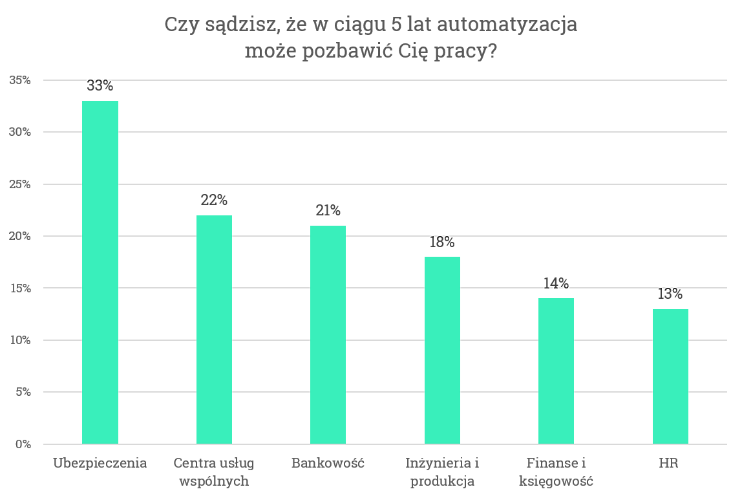
Stanowiska, które znikają w ubezpieczeniach i bankowości
Firmy związane z rynkiem ubezpieczeniowym należą do jednych z najbardziej aktywnych spośród przedsiębiorstw sektora finansowego, jeżeli chodzi o zaangażowanie w proces transformacji cyfrowej i innowacje. Już dziś stanowiska takie jak likwidator szkód i doradca klienta powoli odchodzą w zapomnienie. Justyna Sachmacińska, odpowiedzialna za rekrutację w sektorze bankowości i ubezpieczeń w Devire podkreśla, że automatyzacja dotyka coraz większą liczbę stanowisk:
– Przekazanie kompetencji na rzecz automatyzacji w ubezpieczeniach, obserwujemy szczególnie w likwidacji szkód. Likwidatorzy terenowi w dużej mierze zostali dziś zastąpieni narzędziami do samodzielnej likwidacji szkody za pomocą aplikacji. Z kolei w bankowości redukcja zatrudnienia to zjawisko trwające od kilku lat. Coraz rzadziej możemy spotkać doradcę klienta, a liczba punktów sprzedaży systematycznie się zmniejsza. Dziś cała oferta jest dostępna w internecie, sami wybieramy odpowiednie produkty, co przekłada się na brak potrzeby czy wizyty u doradcy. Nawet aplikacje mobilne powoli wypierają samą bankowość on-line. Niegdyś banki wręcz prześcigały się w poszukiwaniach odpowiednio wykwalifikowanych doradców klienta, a dziś coraz częściej słyszymy o redukcji stacjonarnej sieci sprzedaży. Rekordzistom zdarzało się zamknąć nawet 72 oddziały bankowe rocznie.
Brak pracowników wymusza automatyzację
Najszybciej rozwijającą się branżą w Polsce jest sektor nowoczesnych usług dla biznesu. Jak wynika z najnowszego raportu ABSL - liczba zatrudnionych w tym sektorze rośnie rok do roku - w I kw. 2019 r. w centrach pracowało 307 tys. osób. (to 10% więcej w porównaniu do 2018 roku). W efekcie wciąż zwiększa się liczba wakatów. Naturalną linią obrony przy tak rozgrzanym rynku pracy, jest automatyzacja części procesów i przesuwanie kompetencji do bardziej wymagających obszarów. Wiktor Doktór, Prezes Pro Progressio podkreśla, że od co najmniej 20 lat jesteśmy świadkami wkraczania automatyzacji procesów do świata BPO/SSC. To z kolei przekłada się na większą świadomość pracowników – aż 22% respondentów z tego sektora,przyznaje w badaniu Devire, że obawia się utraty pracy na rzecz automatyzacji w ciągu najbliższych 5 lat.
Polacy jak dotąd śpią spokojnie

Automatyzacja to nie tylko robot, to również nowe narzędzia zastępujące najbardziej powtarzalną i żmudną pracę. Świetnym przykładem są chatboty, które przejęły od pracowników dużą część ich zadań. Przykładowo dzisiaj to chatbot wysyła powiadomienie o nadaniu paczki w sklepie internetowym czy asystuje przy zakupie biletu do kina.
Niemal każdy powtarzalny proces jest już rozważany, czy mógłby zostać zautomatyzowany czy tez nie. Począwszy od prostego optycznego rozpoznawania znaków z dokumentów księgowych, przez ich klasyfikację, analizę i akceptację, poprzez chatboty w centrach obsługi klienta, obsługę reklamacji, przygotowywanie dokumentów (np. umów), po archiwizację i zarządzanie dostępem do dokumentów – obszarów jest wręcz mnóstwo. Te wszystkie procesy w całości lub części są już obsługiwane przez lub przy użyciu robotów. Jest to jednak proces równoległego, wręcz hybrydowego podejścia do wykonywania pracy, niż zastępowania człowieka robotem. Na taką zmianę jeszcze trochę poczekamy i raczej będzie ona związana z ewolucją sztucznej inteligencji, a nie prostej robotyki, czy też automatyzacji. Najbliższe lata ocenimy jako współpracę (coraz bardziej aktywną) człowieka z robotami – wyjaśnia Wiktor Doktór, Prezes Pro Progressio.

Co ciekawe, wszystkie usprawnienia w ramach automatyzacji i robotyzacji nie budzą niepokoju społecznego. Badanie Devire potwierdza, że większość pracowników nie boi się utraty pracy na rzecz technologii w ciągu najbliższych 5 lat – deklaruje tak 82% respondentów badania. Wniosek jest prosty – świadomość na ten temat jest zbyt niska. Nie zapominajmy przecież, że jeszcze 5 lat temu wiele z zawodów nie istniało. Bez wątpienia więc nowe profesje będą pojawiać się coraz częściej, a dawniejsze znikać lub przesuwać się w stronę innych kompetencji.

